Sjabloon 5
Developer Log



Voor- en achternaam:
Leerling nummer:
Datum:
Versie:
Inhoud
Inleiding 3
Sprint 1 4
Sprint 2 5
Sprint 3 6

Inleiding
In je Log leg je verschillende aspecten van het Scrum proces vast om inzicht te krijgen in de voortgang van het project, reflecties op het proces, en actiepunten voor verbetering. Leg iedere dag de volgende elementen vast:

- Kopie/screenshots van je DAILY StandUps.
[Zorg ervoor dat de informatie die je inlevert duidelijk en leesbaar is!]
- Wat is er in sprint 1 bereikt?
[Reflecteer op je eigen bijdrage]
- Beschrijf mogelijke uitdagingen, obstakels en als die er zijn oplossing(en).
[Reflecteer op je eigen bijdrage]
- Geleerde lessen.
[Wat heb je geleerd en neem je mee naar de volgende sprint]
- Vragen en onduidelijkheden.
[Heb je alle informatie om verder te kunnen werken. Weet jij wat en wanneer er iets van je wordt verwacht?]
- Verbeterpunten voor volgende sprint.
[Heb jij punten voor je groepsleden om beter te functioneren?]
- Persoonlijk welzijn.
[Hoe voel jij je deze sprint; denk hierbij aan je gezondheid, stressniveau heb jij het idee dat je kon focussen op je werk?]
- Actiepunten voor de volgende sprint.
[Welke onderdelen/taken wil je volgende werkdag weer oppakken/ ook te gebruiken voor je volgende Daily standUp?]

Sprint 1
- Kopie/screenshots van je DAILY StandUps.
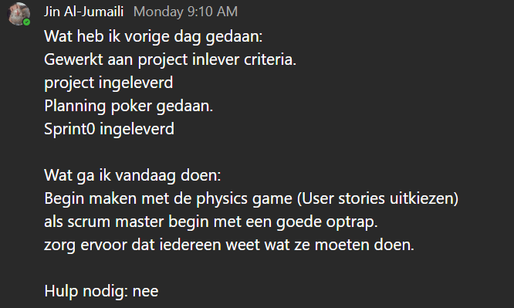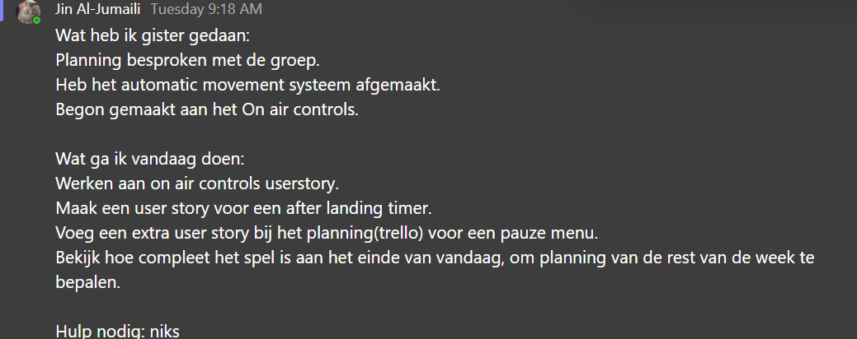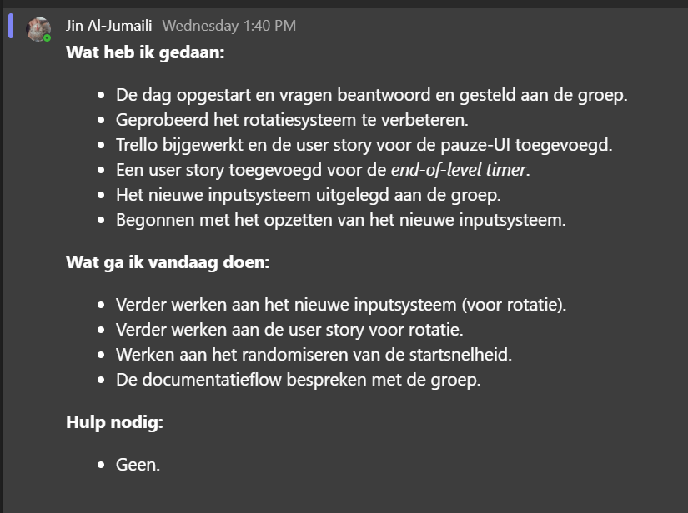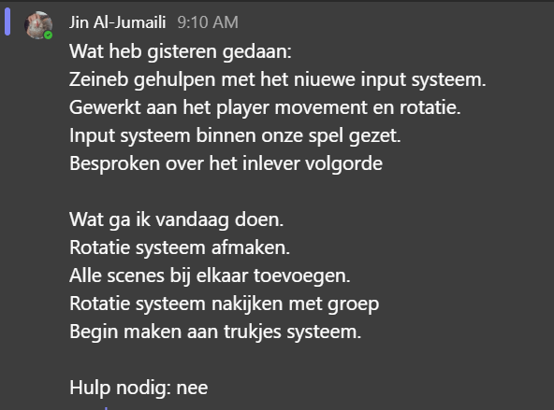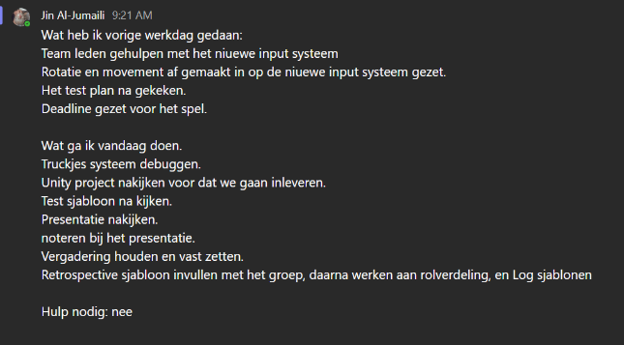
- Wat is er in sprint 1 bereikt?
In deze sprint is een volledig prototype gemaakt van het physics-concept Snow Mayhem. De game is deze week helemaal vanaf de basis opgebouwd. De volgende onderdelen zijn gemaakt:
UI voor het spel
Bewegingssysteem, tricks en rotatie
Particle system voor het skiën
Puntensysteem
JSON-opslagsysteem
Respawn-systeem
Ragdoll-mechanic

- Beschrijf mogelijke uitdagingen, obstakels en als die er zijn oplossing(en).
Het project physics-based maken binnen vijf dagen was een grote uitdaging. We moesten daarvoor veel nieuwe technieken toepassen. Ik was verantwoordelijk voor het tricksysteem, wat erg uitdagend was omdat ik moest werken met hoeken (angular degrees).
Oplossing: ik heb de Unity-documentatie gebruikt om informatie te vinden over de MathF-functies.Geleerde lessen.
Ik heb geleerd om te werken met hoeken en snelheid. Dit heb ik geleerd tijdens het maken van een backflip- en frontflip-teller en een op zwaartekracht gebaseerd bewegingssysteem.
- Vragen en onduidelijkheden.
Geen vragen dit week
- Verbeterpunten voor volgende sprint.
We moeten prioriteiten stellen aan de systemen voordat we beginnen, zodat we een goede basis hebben om op verder te bouwen. Ook kunnen we elkaar op een prettigere manier feedback geven, zodat we minder stress hebben over de deadlines.
- Persoonlijk welzijn.
Goed, was elke dag bij het project en ging elke dag zelf richten om op de project te focusen
- Actiepunten voor de volgende sprint.
Aan het begin van de volgende sprint willen we een prioriteitenlijst maken en user stories schrijven over de technieken die we gaan gebruiken. Dit helpt ons om het spel sneller in elkaar te zetten en te testen

Sprint 2
- Kopie/screenshots van je DAILY StandUps.
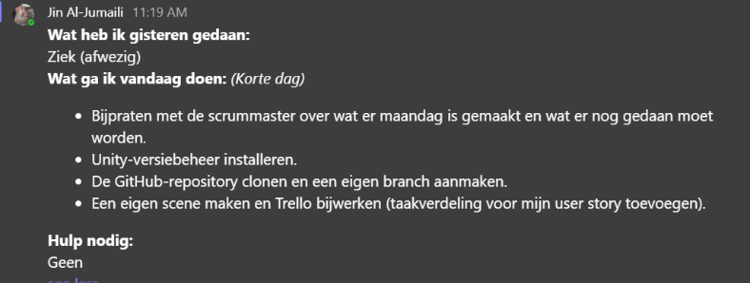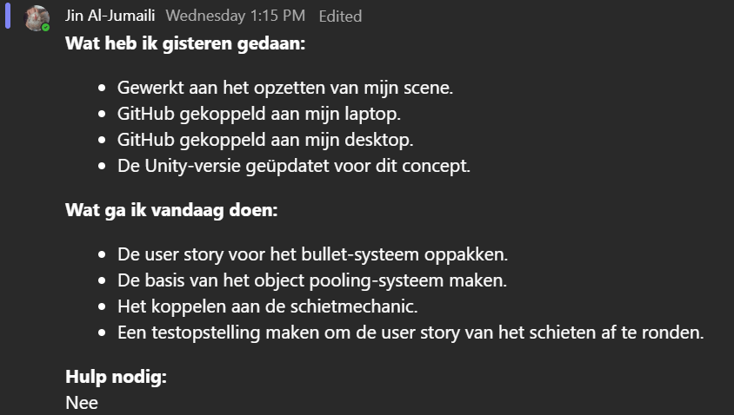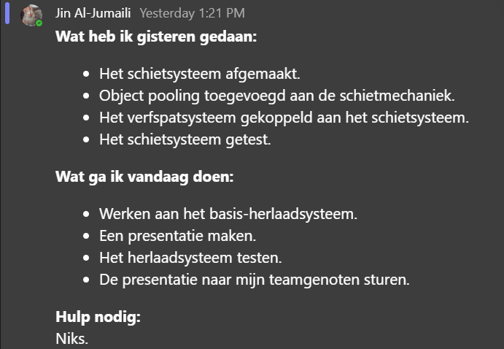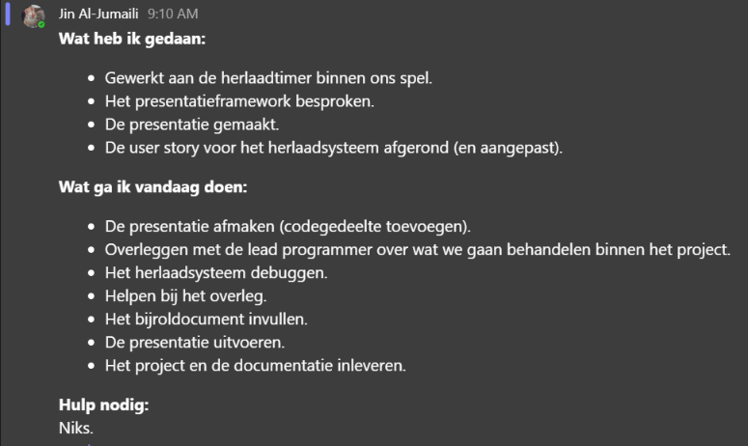

- Wat is er in sprint 2 bereikt?
We hebben de belangrijkste mechanics van de game afgerond. De speler kan het paintballwapen oppakken en ermee paintballs afvuren. Wanneer een paintball een object raakt, verschijnt er een verf-effect. De speler ziet ook bewegende dummies in de game.
- Beschrijf mogelijke uitdagingen, obstakels en als die er zijn oplossing(en).
Werken met VR was niet alleen een uitdaging voor mij, maar ook voor mijn groep. We moesten veel dingen vanaf de basis leren. Een obstakel dat ik had, was het koppelen van het schieten van de paintballs aan ons event system control-mechanisme. Dat is een Unity-package, maar het is vrij uitgebreid. De oplossing die ik heb gevonden, was om de benodigde code toe te voegen in het script dat met de events werkt.

- Geleerde lessen.
Ik heb geleerd om een coroutine te gebruiken binnen een conditional statement. Dit heb ik toegepast in het reload-systeem, zodat er maar één Update-functie nodig is die de munitie controleert en bepaalt wanneer de speler moet herladen.
- Vragen en onduidelijkheden.
Het bijrolverdelingsdocument is verwarrend. Ik dacht eerst dat we voor elk teamlid een apart document moesten schrijven (dus feedback geven aan iedereen). Omdat ik niet zeker wist of dat de bedoeling was, heb ik dit aan de opdrachtgever gevraagd. Ik kreeg toen te horen dat je alleen feedback aan jezelf moest geven en de retrospective moest gebruiken om de feedback gezamenlijk te bespreken. Maar nu, bij deze sprint, hoor ik dat we toch feedback aan elk ander teamlid moeten geven.
- Verbeterpunten voor volgende sprint.
Wij hadden problemen met sommige user-stories. Teamleden waren erg lang bezig om ze af te ronden, omdat ze vaak al aan een nieuwe user story begonnen voordat de vorige volledig af was. Dit kan beter. Teamleden moeten een user story helemaal afmaken en testen voordat ze doorgaan naar de volgende.

- Persoonlijk welzijn.
Deze week was minder stressvol, omdat we veel feedback hadden om mee te werken. We hadden al een duidelijk idee over wat we de volgende keer moeten verbeteren en wat hetzelfde kan blijven.

- Actiepunten voor de volgende sprint.
Voor de volgende sprint moeten we meer naar elkaars werk kijken en de werkzaamheden goed volgen, zodat de user stories volledig afgerond worden. Om dit doel te bereiken, is ons actiepunt om aan het einde van de dag elkaars werk na te kijken.

Sprint 3
- Kopie/screenshots van je DAILY StandUps.
…
- Wat is er in sprint 3 bereikt?
…
- Beschrijf mogelijke uitdagingen, obstakels en als die er zijn oplossing(en).
…
- Geleerde lessen.
…
- Vragen en onduidelijkheden.
…
- Verbeterpunten voor volgende sprint.
…
- Persoonlijk welzijn.
…
- Actiepunten voor de volgende sprint.
…

